- 采 购 需 求
项目名称：奥体中心篮球架、羽毛球地垫采购项目
采 购 人：蚌埠市城市投资控股有限公司
资金来源：自有资金
采购预算： 总预算60万元，第1包：23万元；第2包：37万元
采购最高限价：第1包：23万元；第2包：37万元
付款方式：合同签订后先付合同金额的50%，货到采购人指定地点安装调试完毕并经验收合格后,付至合同金额的 100%。
供货（安装）期限：合同签订后篮球架30个工作日内到货并安装调试完毕；地胶7个工作日内到货并安装调试完毕。
售后服务要求：所投品牌专业师傅上门安装，质保期：验收合格之日起二年，两年质保期内免费维修
采购货物清单、技术参数如下

第1包：羽毛球场地器材采购
序号 | 采购项目 清单 | 品牌 | 技术参数（或技术要求） | 数量 | 单位 | 备注
1 | 羽毛球地垫 | 李宁、天速、欧百娜 | 羽毛球场地专业水晶砂PVC运动地胶，运动地板总厚度≥5.0mm，耐磨层≥1.2mm，幅宽1.8米，地板采用优质PVC原生料，环保增塑剂，并通过国际羽联认证。  1 硬度（邵A）: 55-90（度）  2 回弹值 :≥8  3 阻燃性 :Ⅰ级  4 挥发物含量: ≤75g/㎡  5 ★邻苯二甲酸酯类增塑剂(51P):邻苯二甲酸二戊酯（DPP/DPENP）、邻苯二甲酸二异十一烷基酯（DIUP）、双（2-羟基乙基）对苯二甲酸酯（BHET）、偏苯三酸三辛酯（TOTM）、苯甲酸苄酯（BB）、邻苯二甲酸正辛正癸酯（nDnOP）等51种邻苯二甲酸酯检测项均符合CPSC-CH-C1001-09.4标准，检测结果为未检出  6 灰分含量： ＜5%  7 ★紫外老化1000h 试验后无龟裂、无明显色差、无局部粉化、无明显变形，色差等级≥3级  8 耐压痕 ≤0.4mm(参考EN 1516:1999方法)  9 冲击法脆化温度 依据GB/T 5470-2008方法A ≤-20℃  10 甲醛释放量：≤0.124mg/m³  11 ★加热翘曲： 符合GB/T 11982.1-2015标准要求，检验结果≤8m | 20.00 | 组
2 | 羽毛球柱 | 李宁、天速、欧百娜 | 铸铁底座，带走轮，为移动式羽毛球柱（含网及网钢丝）  1规格:48CM*30CM*10CM,网柱尺寸155CM  2重量135KG | 20.00 | 副 | 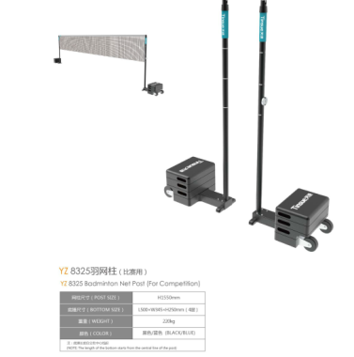
其他技术参数：
羽毛球相关：（1）所投羽毛球地垫企业具有ISO9001国际质量管理体系认证，ISO14001国际环境管理体系认证，OHSAS18001职业健康安全管理体系认证（复印件并加盖公章）；
★（2）羽毛球地垫提供产品具有国家级（国际级）相关机构出具的近五年灰分测试报告；（复印件并加盖公章）
（3）所投PVC运动地板需出具中国合格评定国家认可委员会认可的检验机构出具的紫外老化1000h测试报告。（复印件并加盖公章）
（4）所投PVC运动地板需出具符合GB 18583-2008总挥发性有机物检测报告（复印件并加盖公章）
其他要求：
- 羽毛球地垫上需加上 中奥体育 标识
2、运输方式：物流运输，短途运输送货上门；含卸货到一楼场地
备注：1、标有“★”的参数为关键性技术参数，必须无条件满足，如有一项不能满足，视为未实质性响应采购需求；
- 未标“★”的参数为非关键性技术参数，如有三项或三项以上不满足（不少于三项），也视为未实质性响应采购需求。

第2包：篮球架（含24秒)采购
序号 | 采购项目 清单 | 品牌 | 技术参数（或技术要求） | 数量 |  | 单位 | 备注
1 | 奥运之星 A 智能篮球架 | 金陵(国际篮联FIBA认证) | 奥运之星 A 智能篮球架 YLJ-5B 智能型，遥控、微电脑双控制全自动行走、升降。FIBA认证配超白玻璃篮板，灯带内置 适应最小场地37.4m | 1.00 |  | 副 | 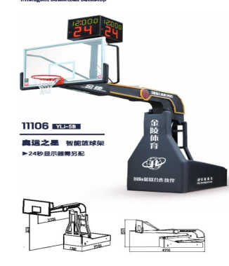
2 | 亚运之星 B 智能篮球架 | 金陵(国际篮联FIBA认证) | 亚运之星 B 智能篮球架 YLJ-3C 智能型，遥控、微电脑双控制全自动行走、升降。配超白玻璃篮板，灯带内置 适应最小场地37.4m | 1.00 |  | 副 | 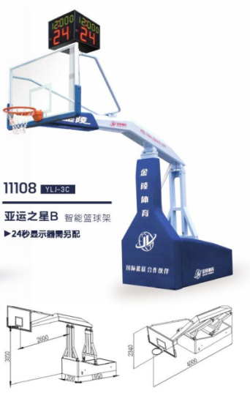
3 | 二十四秒计时系统 | 金陵(国际篮联FIBA认证) | 二十四秒计时系统，ZJS-3C 4面显示配电缆。 | 1.00 |  | 副 | 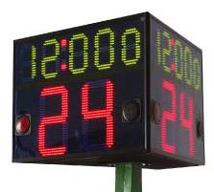
其他技术参数：
篮球相关：1、★需提供篮球架机械以及低压产品认证证书复印件加盖制造厂家公章。
2、★需提供篮球板夹层玻璃国家安全及石英玻璃质量检验报告加盖制造厂家公章。
3、★需提供篮联（FIBA）认证证书复印件加盖制造厂家公章。
4、★需提供篮球架CBA授权使用证明复印件加盖制造厂家公章。
5、★需提供生产企业针对本项目的授权书原件.
其他要求：
运输方式：物流运输，短途运输送货上门；含卸货到一楼场地
备注：1、标有“★”的参数为关键性技术参数，必须无条件满足，如有一项不能满足，视为未实质性响应采购需求；
2、未标“★”的参数为非关键性技术参数，如有三项或三项以上不满足（不少于三项），也视为未实质性响应采购需求。

